Державний вищий навчальний заклад

Новороздільський політехнічний коледж

Циклова комісія інформатики та комп’ютерних дисциплін

КУРСОВА РОБОТА

з циклу дисциплін «Програмування»

на тему : «Розробка сайту циклової комісії коледжу»

студента 3 курсу 32 групи

спеціальності

**комп’ютерна інженерія**

**Дзіндзюра О. В.**

Керівник **Кулик І. Я**.

Національна шкала __________

Кількість балів: _____________

Члени комісії: _____________ Дидишин І. С.

_____________ Білоус Т. А.

_____________ Кулик І. Я.

м. Новий Розділ – 2021

Зміст

Вступ. 6

1. Аналіз варіантів розв’язку задачі 9

1.1 Засоби створення Web-сайтів 9

1.2 Класифікація веб-сайтів 12

1.3 Циклова комісія коледжу 14

2. Опис алгоритму розв’язку задачі 15

2.1 Установка Wordpress на сервер 16

2.2 Установка прав доступу до тек 17

2.3 Архітектура проекту 19

2.4 UI(User Interface) 19

3. Лістинг розробленої програми 24

4. Результати роботи програм 55

Висновки 60

Список використаних джерел 61

**Вступ**

# Вебса́йт або сайт — сукупність вебсторінок та залежного вмісту, доступних у мережі Інтернет, які об'єднані як за змістом, так і за навігацією під єдиним доменним ім'ям. Найперший сайт в світі був створений в 1991 році. Автором сайту був Тім Бернерс-Лі. Першою інформація, опублікованій на цьому сайті було опис нової технології World Wide Web.В останні роки можна спостерігати значні зміни в мережі інтернет. Сайти, які раніше були платформою для розташування статичного контенту, тепер стали багатофункціональними, інтерактивними системами для надання різної інформації. Найважливіше завдання сайту - донести інформацію до користувачів і потенційних клієнтів. Останнім часом все більше і більше людей користуються Інтернетом, читають новини, спілкуються і працюють в Інтернеті. Тому телефонний зв'язок, газети, телебачення відходять на другий план. Величезна кількість людей шукає всю потрібну їм інформацію в мережі. Тому маючи свій сайт організація будете ближче до споживачів. А оскільки вимоги до вигляду та вмісту сайту постійно змінюються, то його організація повинна забезпечувати легкість і швидкість модернізації. І в цьому визначальну роль відіграють системи управління контентом.

Всі методи розробки web-сайтів можна умовно поділити на дві групи. До першої групи належать методи створення сайтів ручного написання з використанням мови розмітки HTML і різних мов програмування. Для написання статичного сайту досить поєднання HTML і CSS. Але якщо необхідний більш складний, динамічний сайт, то тут підключають мови програмування. Основними мовами програмування, які найбільш часто використовуються для розробки сайтів, є PHP, Java script, APS.NET. Друга група методів розробки сайтів простіша по виконанню. Так як вона не вимагає широких знань в області програмування. Розробнику сайту надається можливість через графічний інтерфейс спеціальних програм або CMS-систем створювати сайти.

При розробці сайтів не слід забувати про естетичну сторону. Адже користувач в першу чергу звертає увагу не та то, на скільки складно зроблений сайт, а на його зовнішню оболонку, т. Е. На дизайн і зручність користування сайтом. Дизайн - це те, що користувач бачить відразу ж. Якщо користувач не в змозі знайти потрібну йому інформацію через складність навігації, то він переходить на інший сайт. Для успішної взаємодії користувача з сайтом необхідно його розробляти з урахуванням ергономіки. Ергономіка забезпечує комфорт під час перегляду сторінки, що дозволяє утримати користувача.

На сучасному рівні розвитку інформаційних технологій використання комп’ютера для збереження будь-яких видів інформації стає єдиним засобом, що надає широкі можливості керування інформацією. Важливу роль у процесі отримання інформації відіграє мережа Інтернет. Сьогодні в Україні послугами Інтернет з різною періодичністю користуються близько 9 млн. жителів України. Internet сьогодні це найбільш розвинена у світі інформаційна система, за допомогою якої здійснюється комунікація між мільйонами користувачами. За допомогою мережі Internet забезпечується доступ до більш як п’яти мільйонів інформаційних Web-сайтів. Якщо прийняти до уваги кількісні показники українського сегменту Internet, то вони налічують 200-300 тисяч користувачів, загальна кількість Web-серверів на сьогодні досягла позначки 4,5 тисяч.

З самого початку розвитку Internet, а особливо з появою Web-технологій, мережа орієнтована на інформаційне забезпечення своїх користувачів. Метою даної наукової роботи є дослідження розвитку сучасних Web-технологій та їх ефективного застосування на прикладі створення Web-сайту “Працівники організації” На сьогодні представлення організацій у мережі Internet є необхідним для покращення ефективності роботи організації, обміну інформацією між усіма учасниками ринков­­ого процесу та способом заявити про свою діяльність великому загалу користувачів глобальної мережі.  
З розвитком технологій гіпертекстової розмітки в Інтернеті почали з'являтися все більше сайтів, тематика яких була абсолютно різною – від сайтів крупних компаній, що оповідають про успіхи компанії і її провали, до сайтів маленьких фірм, що пропонують відвідати їх офіси в межах одного міста.

Розвиток Інтернет-технологій послужив поштовхом до появи нової вітки в Інтернеті – Інтернет-форумів. Почали з'являтися сайти, і навіть цілі портали, на яких люди зі всіх куточків планети можуть спілкуватися, отримувати відповіді на будь-які питання і, навіть, укладати ділові операції.

Також в наш час стає поширеним купівля будь-яких товарів в інтернет-магазинах. Шопінг - заняття корисне, іноді захоплююче, що приносить як позитивні емоції, так і розчарування. Уходять у минуле ті часи, коли для того, щоб стати власником бажаного предмету, потрібно було на своїх «двух» здійснювати тривалі подорожі по офлайновим торговим місцям. Тепер в наше життя активно входять інтернет-магазини, ми все частіше робимо покупки, залишаючись на робочому місці, шляхом кількох натисків миші. Згідно класифікацій сайтів наш сайт буде віднесений до Корпоративних сайтів.

Найголовніша частина проекту - це в якому редакторі слід писати свій програманий код. Зараз найвикористованіші редактори є: Visual Studio Code і Webstorm. З огляду на це потрібено проаналізувати їхі сильні та слабкі сторони.

Webstorm - це повноцінна IDE, а не редактор. При встановленні ви отримаєте багатофункціональне IDE, і вам не потрібно шукати пакети і налаштовувати. хороша розстановка відступів, підказки стосовно спрощення коду, фунціональний merge too , а також базова валідація коду на помилки- це те,чим характерезується цей IDE. Але звичайно є і мінуси. Вона є дуже енерго затратною і якщо одночасно відкрити 5 проектів, то можуть виникнути проблеми з функціональністю.Це Особливо помітно якщо довго не закривати IDE.Також іноді, пишучи код і починає індексуватися проект, то не працює автокомпліт, що досить неприємно.

Наступний редактор це - Visual Studio code. Зараз його почало використовувати дуже багато людей.Він позиціонується як легкий редактор коду. Він теж опенсорсний і його основою є Atom. Основний мінус такої ж, як і в будь-якому текстовому редакторі: купа неоффіціальних пакетів, які не завжди добре зроблені і відсутність, наприклад зручного merge tool.

Проаналізувавши недоліки і переваги всіх згаданих редакторів коду я вирішив, що для реалізації поставленої задачі буду використовувати програму WebStorm, тому що серед всіх редактоірв коду - це найкраще інтегроване середовищ розробки. Для реалізації мені необхідний програмний продукт, який буде мати найбільш-зручний і інтуїтивно-зрозумілий інтерфейс. Тому я вирішив зупинитися на WebStorm.

# 1. Аналіз варіантів розв’язку задачі

## **1.1 Засоби створення Web-сайтів**

**Java**- мова програмування, розроблена компанією Sun Microsystems й нагадує структурою і синтаксисом мову програмування С. Вона є сьогодні в Internet у двох варіантах: JavaScript і Java. Перший варіант мови є всього лише надбудовою стандарту HTML і значно розширює можливості документа, створеного в цьому форматі. Модуль, написаний мовою JavaScript, інтегрується у файл HTML як підпрограма і викликається на виконання з відповідного рядка HTML-коду стандартною командою. Вбудований у браузер інтерпретатор мови сприймає і скрипт, і код гіпертексту як єдиний документ, обробляючи дані одночасно.

Модуль Java на відміну від JavaScript не інтегрується у використовуючу його сторінку, а існує як самостійне застосування з розширенням .class у вигляді аплета. Він також викликається з **html-файла**відповідною командою, але завантажується, ініціалізо-вується і запускається для виконання у вигляді окремої програми у фоновому режимі.

Технологія Java дає змогу додати сторінці елементи інтер-активності, формувати, компонувати і повністю контролювати формат спливаючих вікон, що з'являються, і вбудованих фреймів, організовувати такі активні елементи, створити чат тощо. Серед переваг цієї технології слід назвати відсутність необхідності встановлювати і налагоджувати на сервері нові додаткові модулі, що забезпечують роботу Java-програм.

Технологія **Common Gateway Interface**(CGI) застосовує у складі ресурсу Internet інтерактивні елементи на базі застосувань, що забезпечують передачу потоку даних від об'єкта до об'єкта. У загальному випадку принцип роботи CGI виглядає так: користувач заповнює на Web-сторінці певну форму і натискає на кнопку, після чого вбудований у HTML-код рядок виклику CGI-скрипта запускає відповідну програму CGI і передає їй управління процесом обробки інформації. Введені користувачем дані відсилаються цій програмі, а вона у свою чергу вбудовує їх в іншу сторінку, відправляє поштою або трансформує іншим способом.

Скрипти CGI розміщуються на сервері у спеціально відведеній для цих цілей директорії CGI-BIN. Слід пам'ятати, що підключення, відладка і запуск таких програм вимагають відповідних прав доступу до Л"р-сервера, а також певних знань і навиків.Технологія CGI зазвичай реалізується двома методами: або з використанням програм, написаних мовою PERL (Practical Extraction and ReportLanguage), або із застосуванням мови С, оскільки більшість UNIX-сумісних платформ включають вбудований транслятор цієї мови.

Подібні програми мають розширення.cgi. Необхідно зазначити, що PERL є інтерпретованою мовою, тому не вимагається додаткової компіляції. Крім згаданих можливостей за допомогою цієї технології можна організувати систему показу послідовності рекламних банерів або автозавантаження файлів на сервер, створити форму відправки електронного листа безпосередньо зі сторінки сайта або службу віртуальних листівок. Серед переваг CGI слід назвати їх незалежність від клієнтського програмного забезпечення. Головний недолік полягає в тому, що для установки і створення застосувань CGI на сервері потрібно володіти правами адміністратора, оскільки ці програми при запуску здатні порушити нормальне функціонування сер-верного комп'ютера і дестабілізувати роботу мережі. **Server Side** Includes (SSI) - технологія, що дає можливість реалізувати такі можливості, як висновок у документі того чи іншого тексту залежно від певних умов або згідно з заданим алгоритмом, формувати файл HTML з фрагментів, що динамічно змінюються, або вбудовувати результат роботи CGI у певній його ділянці.Часто у Web-дизайнера виникає необхідність застосувати у процесі створення **html-**документа складне форматування - від абзацу до абзацу змінювати шрифт, розташувати текст, його колір, формувати різні таблиці даних. Можна вирішити цю проблему за допомогою стандартних засобів HTML: описувати кожен абзац окремим набором команд, але в цьому випадку підсумковий документ матиме великий розмір, створення коду стає трудомісткою роботою.

Інколи використовують інший підхід: підключають до сторінки зовнішній файл, виконаний у стандарті CSS (Cascading Style Sheets - каскадні таблиці стилів), в якому за допомогою спеціальної макромови один раз жорстко задають форматування сторінки. Файл CSS виконує роль шаблону, що використовується для форматування тексту, таблиць й інших елементів у документі HTML. Є можливість підключати один і той самий фізичний файл CSS до різних Web-сторінок сайта. CSS можна використовувати практично на будь-якому сервері без будь-яких обмежень.

**Hypertext Preprocessor**(PHP, препроцесор гіпертексту) - мова програмування, створена для генерації сторінок на Web-сервері і роботи з базами даних. У наш час підтримується переважною більшістю представників хостинга. Входить у LAMP - стандартний набір для створення Web-сайтів (Linux, Apache, MySQL, PHP (Python або Perl)).Серед мов програмування у мережі PHP - одна з популярних скриптових мов (поряд з JSP, Perl та мовами, що використовуються в ASP.NET) завдяки своїй простоті, швидкості виконання, багатій функціональності і поширенню початкових кодів на основі ліцензії PHP. PHP відрізняється наявністю ядра і модулів, що підключаються, розширень для роботи з базами даних, сонетами, динамічною графікою, криптографічними бібліотеками, документами формату PDF тощо. Інтерпретатор PHP підключається до Web-сервера або через модуль, створений спеціально для цього сервера (наприклад, для Apache або IIS). Синтаксис PHP подібний до синтаксису мови С, деякі елементи запозичені з мови Perl. Нині PHP використовується сотнями тисяч розробників. **Active Server Pages**(ASP, активні сторінки сервера) - ще одна технологія, подібна до JavaScript і PHP. Для того, щоб зробити Web-сторінку інтерактивною з застосуванням технології ASP, необхідно вбудувати в її код відповідний скрипт, написаний макромовою. Скрипт інтерпретується і виконується безпосередньо на сервері, після чого призначеному для користувача браузеру відправляється вже **html-**документ з результатами роботи сценарію ASP.Ця технологія допомагає легко розробляти застосування World Wide Web. ASP працює на платформі операційних систем лінії Windows NT і на Web-сервері IIS. ASP - це технологія попередньої обробки, що дає змогу підключати програмні модулі під час процесу формування Web-сторінки. Відносна популярність ASP заснована на використанні мов сценаріїв VBScript або JScript і можливості використання зовнішніх. СОМ-компонент. Технологія ASP розвинулась у вигляді ASP.NET - нової технології створення, що базується на платформі Microsoft.NET.

**Visual Beginners All-purpose Symbolic Instruction Code Script**(VBScript, або Visual BASIC Script, візуальний символічний універсальний командний код для початківців) - мова, що інтерпретується, вбудовується в літі-документ з метою включення до складу Web-сторінки інтерактивних елементів. Visual Basic Scripting Edition є компонентом Windows Script Host. Він широко використовується при створенні скриптів в операційних системах сімейства Windows. VBScript було створено компанією Microsoft з метою заміни застарілої пакетної мови. VBScript є спрощеною версією синтаксису Visual Basic, зокрема не підтримується типізація: усі змінні мають тип Variant.

## **1.2 Класифікація веб-сайтів**

Сайт візитка - зазвичай це сайт з кількох сторінок, на якому міститься інформація про діяльність фірми чи приватної особи, послуги і контактні дані для потенційних клієнтів. Також за бажанням можна розмістити історію фірми, види діяльності, заслуги, фотографії тощо. Такий сайт являється повноцінним віртуальним ресурсом з унікальним дизайном та оформленням.

Корпоративний сайт є повноцінним представленням Вашої компанії в інтернеті. Це обов'язковий інструмент що допомагає забезпечити успішне ведення бізнесу будь-якої компанії. Мета створення корпоративного сайту – довести інформацію про компанію, її діяльність, товари або послуги, до відома якомога більшої кількості людей, в яких зацікавлена компанія як в майбутніх споживачах або партнерах.

Сайт каталог - Призначений для продажу товарів чи групи товарів. На таких сторінках потрібно розмістити всю інформацію, необхідну для того, щоб клієнт побачив, зацікавився і купив даний товар. Це структурований каталог продукції Вашої компанії. На таких сайтах розміщується інформація про товари/послуги, яку неможливо помістити в прайс-лист, детальний опис, фото, ціна.

Сайти електронної комерції (інтернет магазини)

На відміну від сайту-вітрини, де клієнт може переглянути наявність всіх товарів, за допомогою інтернет-магазину клієнт може ще й зробити замовлення, вибрати варіант розрахунку, спосіб отримання замовлення та одержати рахунок на оплату. І все це не відходячи від власного комп'ютера.

Інформаційний портал - це веб-сайт, який об'єднує в собі безліч різних сервісів, і надає користувачеві мережі Інтернет доступ до них відповідно обраного тематичного розділу порталу, об'ємний, він має велику кількість інформації, і може запропонувати велику кількість послуг. Інформаційний портал є засіб збору, обробки і розповсюдження інформації з метою рішення конкретних завдань. Тут користувач може зареєструватись і отримати доступ до всіх послуг цього вузла — електронної пошти, блогів, пошуку роботи, служби оголошень, погоди, новин, гороскопів, а також, відділу торгівлі, подорожей, відсилання SMS та багато іншого.

Промо-сайт – це такий сайт це насамперед рекламний інструмент, для реклами конкретного товару чи послуги чи навіть якогось заходу. На промо-сайтах розміщується вичерпна інформація про бренд, різні рекламні акції (конкурси, вікторини, ігри тощо). Не великий за об'ємом текстового наповнення, повинен володіти яскравим, незабутнім, стильним дизайном, що поєднує велику кількість графіки і здатним ефектно проінформувати користувача про товар чи послугу.

Сайти-брошури є найпоширенішими, вони містять практично ті ж матеріали, що й традиційні рекламні брошури. Їхньою метою є рекламування послуг та товарів певної компанії.

Технологія відображення ресурсу:

* Статичні сайти - складаються з Html файлів і передаються користувачеві у вигляді, в якому зберігаються на сервері
* Динамічні сайти - як правило, працюють на основі системи управління сайтом (CMS). Вміст генерується, за допомогою різних скриптів використовуючи базу даних

[Сайт візитка](http://orangestudio.com.ua/site-card.html)-представництво компанії в мережі Інтернет. Надає загальну інформацію про власника (компанія, підприємець і тд). Як правило, складається з 5-7 сторінок, при цьому максимально описує вид діяльності. Головні розділи - про компанію, прайс-листи, контактні дані, схема проїзду.

[Бізнес сайт](http://orangestudio.com.ua/business-site.html)-це каталог продукції компанії (товари або послуги). У каталозі присутній докладний опис товару, публікуються сертифікати й нагороди, відгуки клієнтів і звичайно технічні дані. Сайт даної специфікації незамінний для будь-якої компанії.

[Промо сайт](http://orangestudio.com.ua/personal-site.html)- веб сайт конкретної торгової марки (бренду). Створюється з метою реклами нового продукту або бренду в цілому. Розділи: акції, вікторини, голосування, ігри і тд.

[Інтернет - магазин](http://orangestudio.com.ua/webshop.html)це каталог товарів з можливістю онлайн замовлення. Клієнт має можливість оплати товару, за допомогою різних сервісів використовуючи при цьому пластикову карту, рахунок або Інтернет гроші. Розділи: про магазин, допомога, каталог, кошик, сторінка замовлення, контакти.

Корпоративний сайт - містить повну інформацію про компанію (послуги, товари і тд.). Як правило, має складну структуру і має розширену функціональність. Може бути відкритий для відвідувача або призначений для внутрішнього використання (зв'язок, документообіг і тд .).

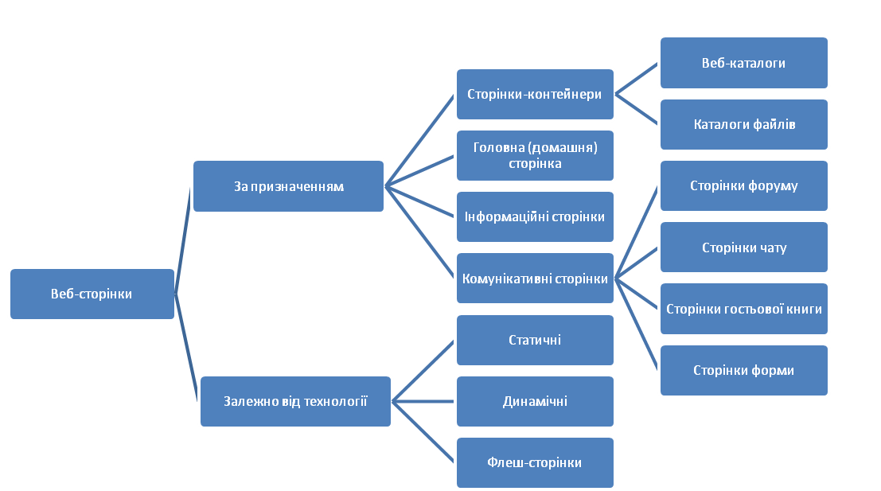

**Рисунок 1. Класифікація веб-сайтів**

**1.3 Циклова комісія коледжу**

Циклова комісія - це структурний навчально-методичний підрозділ, що проводить виховну, освітню та методичну роботу з однієї або кількох споріднених навчальних дисциплін відповідно до Положення про організацію освітнього процесу у навчальному закладі, затвердженого педагогічною радою.

Важливою ланкою в організації навчально-методичної роботи у вищому навчальному закладі є циклова комісія. Циклова комісія є об’єднанням викладачів певної дисципліни чи споріднених дисциплін, основними завданнями якої є організація педагогічних працівників навчального закладу на вдосконалення змісту навчальної і виховної діяльності. Циклова комісія створюється для організації методичної роботи, підвищення теоретичного рівня та ділової кваліфікації викладачів, вивчення і впровадження новітніх педагогічних технологій, удосконалення навчально-виховного процесу. Зміст роботи циклової комісії визначається з урахуванням загальної методичної проблеми та конкретних завдань, що стоять перед навчальним закладом, і здійснюється за такими напрямками:

* забезпечення виконання навчальних планів і навчальних програм дисциплін;
* розробка та впровадження в навчальний процес заходів, спрямованих на забезпечення якісної підготовки фахівців і чіткої організації навчального процесу;
* розробка методик викладання навчальних дисциплін циклової комісії, проведення лекцій, практичних, лабораторних, семінарських занять, навчальної та виробничої практики, курсових та дипломних робіт (проектів);
* розгляд й обговорення підготовлених підручників, навчальних посібників, навчально-методичної літератури, навчальних програм дисциплін, методичних розробок, складання на них відгуків, рецензій;
* керівництво дослідницькою та науковою роботою, технічною творчістю студентів;
* організація самостійної та індивідуальної роботи студентів;
* організація та проведення науково-практичних конференцій, олімпіад, вікторин, конкурсів, виставок творчих робіт студентів тощо;
* організація індивідуальної роботи з обдарованими студентами;
* керівництво науково – дослідною роботою студентів;
* осамостійної та індивідуальної роботи студентів;
* організація та проведення науково-практичних конференцій, олімпіад, вікторин, конкурсів, виставок творчих робіт студентів;
* організація індивідуальної роботи з обдарованими студентами;
* проведення профорієнтаційної роботи;
* організація підвищення кваліфікації викладачів;
* проведення виховній роботи з студентами;
* підготовка звіту про роботу циклової комісії за навчальний рік та пропозицій щодо удосконалення навчально-виховного процесу.

Зважаючи на те, що зараз більшість навчальних закладів перебувають на дистанційному навчанні, зростає важливість інтернет-ресурсів, в тому числі й веб-сайту циклової комісії. Наявність такого ресурсу сприяє інтеграції між викладачами та студентами, дозволяє отримувати необхідну навчально-методичну літературу, а також отримувати найбільш актуальну інформацію стосовно змін навчальних планів ( в тому числі індивідуальних ) і проведення лекційних та семінарських занять. Не зважаючи на те, що далеко не у всіх вузах є веб-сайти циклових комісій, саме такий інтернет-ресурс зможе вирішити безліч проблем, з якими стикнулись як викладачі, так і студенти.

# 2. Опис алгоритму розв’язку задачі

Платформа Wordpress – cистема керування вмістом з відкритим кодом, яка через свою простоту в установленні та використанні широко застосовується для створення вебсайтів. Сфера використання — від блогів до складних веб-сайтів. Дозволяє створювати динамічні сторінки HTML, повністю open source. Всі вихідні файли фреймворку доступні на GitHub.

Wordpress – продовженням розвитку платформи Akismet. Вона містить в собі велику кількість готових елементів управління, за допомогою яких можна швидко створювати інтерактивні web-сайти.

Найбільш оптимальною роботи даної cms можна досягти, використовуючи платформу LAMP, яка представляє собою в'язку Linux, Apache, MySQL та PHP. У сервера Apache повинен бути включений модуль mod_rewrite, який виконує функцію перезапису URL-адрес на льоту. Це дозволяє застосовувати WordPress постійні посилання. Мінімальні вимоги для розміщення сайту на базі WordPress наступні: − PHP 4.3 або вище − MySQL 4.0 або більш пізня версія − Модуль mod_rewrite сервера Apache Незважаючи на те, що дана cms найкраще працює на платформі Linux або UNIX, вона також функціонує на Windows-серверах. Крім того, є можливість установки WordPress на локальний комп'ютер, використовуючи такі збірки як XAMPP. І таким чином, за допомогою Wordpress ми можемо створювати крос-платформні додатки. Завдяки модульності фреймворка всі необхідні компоненти веб-додатки можуть завантажуватися як окремі модулі через пакетний менеджер NPM.

Загрузка Wordpress для самостійної установки.

Перед встановленням WordPress на сервер потрібно завантажити збірку даної cms, яка найбільш оптимально підійде для вирішення поставлених завдань.

Завантаження останніх версій релізів, можлива з кількох сайтів. Безпосередньо файли платформи можна завантажити з головного сайту wordpress.org.

Локалізовану російську версію можна завантажити з ресурсу ru.wordpress.org або інших сторонніх сайтів, які пропонують свої варіанти локалізацій.

Платформа WordPress локалізована на багато мов, що дозволяє використовувати її веб-розробникам по всьому світу. Нові збірки даної cms виходять регулярно. При виході нової версії, система виводить повідомлення всередині адмін-панелі про наявність оновлень, і пропонує оновити движок платформи, автоматично. Якщо під час оновлення щось піде не так, завжди є можливість завантажити файли даної cms з сайту WordPress.

**2.1 Установка Wordpress на сервер**

Установка даної платформи на серверах хостера проводиться в три етапи:

* Загрузити Файли даної cms на сервер хостинг-провайдер.
* Створити Базу даних MySQL для роботи даної платформи.
* Запустіть Веб-інтерфейс інсталятора WordPress.
* Установіть Права доступу до тек.

Завантаження файлів на сервер хостера можна зробити, використовуючи вебінтерфейс даного хостинг провайдера або будь-ftp-клієнт. При завантаженні файли cms необхідно завантажувати в папку public_html і www, оскільки вони є коренем майбутнього сайту. Але також можлива установка у вкладену директорію сайту.

Створення бази даних mysql для роботи платформи. Система управління phpMyAdmin Після успішного завантаження файлів платформи на сервер хостингпровайдера необхідно створити базу даних, яка буде використовуватися cms WordPress. Зробити це можна, використовуючи такі веб-додатки як phpMyAdmin, а також використовуючи можливості веб-інтерфейсу хостера, наприклад cPanel. При використанні веб-інтерфейсу cPanel, потрібно задати ім'я бази даних, ім'я користувача бази даних і пароль.

Можливо перед запуском інсталятора cms, потрібно редагування файлу wp-config-sample.php. В даному файлі міститься інформація, яка необхідна WordPress для успішної інсталяції. Після додавання потрібних даних, файл wpconfig-sample.php потрібно перейменувати в wp-config.php. Після успішного редагування файлу wp-config.php необхідно відкрити сторінку instsall.php. Буде запущений процес інсталяції cms. Протягом даного процесу буде потрібно ввести назву сайту, адреса електронної пошти (знадобиться при адмініструванні системи), ім'я користувача і пароль.

**2.2 Установка прав доступу до тек**

Для забезпечення безпеки веб-сайту необхідно встановити відповідні права доступу до файлів і тек. Змінити права доступу можна за допомогою FTPклієнта. Рекомендовані права доступу для більшості файлів cms WordPress повинні мати значення: 644, 755 або 775.

Налаштування встановленого примірника WordPress, починається з установки прав доступу для каталогів і файлів CMS. Для більшості файлів рекомендується використовувати такі бітові маски прав доступу: 644, 755 або 775.

Так як популярні блоги можуть генерувати високе навантаження на використовуваний сервер, то продуктивність платформи WordPress можна підвищити за рахунок кешування сторінок. Незважаючи на те, що в WordPress існує вбудоване кешування, можна використовувати додаткові плагіни, які дозволяють спростити процес налаштування Web-сайту і пропонують додаткові можливості, наприклад стиснення файлів CSS і сценаріїв PHP. На ринку присутня велика кількість плагінів для кешування, які здатні знизити навантаження на сервер:

WP-Cache - спеціальний плагін для Wordpress, який прискорює обробку запитів, зберігає сторінки, згенеровані Wordpress, в статичні файли і віддає їх користувачу;

Wordpress Super Cache - плагін, який зберігає статичні сторінки повністю, а не за фрагментами, а, отже, не використовує PHP для їх перегляду;

Hyper Cache - повністю зберігає HTML-сторінки в статичний файл і віддає його користувачеві, якщо він знаходиться в тій же сесії, також може кешувати помилки 404 (відсутні ресурси) і запити на перенаправлення;

Blog Cacher - зберігає відповіді на запити в локальні файли, поміщаючи їх в дерево каталогів, які відповідає структурі посилань;

Throttle - плагін, який в моменти пікового навантаження на сервер просто відключає некритичні частини блогу.

В cерверному інтерфейсі слід вказати оптимальні настройки, які відповідають вимогам конкретного проекту. На малюнку 1 показана форма з основними конфігураційними параметрами WordPress.

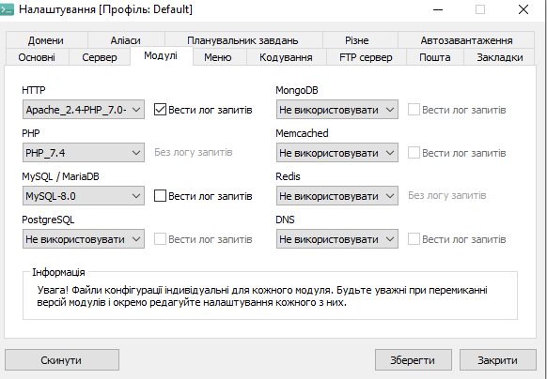

**Рисунок 2. Конфігураційні параметри сервера**

На платформі WordPress визначені п'ять типів ролей, доступних для користувачів:

* адміністратор (administrator) зі усіма можливими повноваженнями;
* редактор (editor), який володіє правами адміністратора, за винятком повноважень для внесення змін в конфігурацію Webсервера;
* автор (author), який створює і публікує власні матеріали (пости);
* учасники (contributor) можуть створювати власні записи, але НЕ мають права публікувати їх самостійно;
* передплатник (subscriber) може тільки читати запису в блозі і залишати коментарі.

Не рекомендується використовувати обліковий запис адміністратора для щоденної роботи, щоб уникнути компрометації системи. Більш правильним буде створити дублюючу обліковий запис з менш широкими правами і використовувати її.

Модулі - це розширення для WordPress, які дозволяють додати в Web- сайт спочатку відсутню функціональність. Теми оформлення забезпечують більший контроль над поданням матеріалу, опублікованого на Web-сайті.

Під темою в WordPress розуміються файли (або шаблони), що дозволяють реалізувати зміна графічного інтерфейсу і стилю відображення вмісту сайту. Тема змінює стиль відображення, використовуваний Web-сайтом, без внесення будь-яких змін в програмний код. Тема складається з файлів шаблонів, зображень (* .jpg, * .gif), каскадних таблиць стилів (* .css) і будь-яких файлів з PHP-кодом (* .php). Велика кількість тем є для вільного скачування на офіційному сайті WordPress Theme Directory . Після додавання нових тем в певний каталог на сервері, вони з'являться в розділі "Доступні теми", як показано на Рисунку 3.

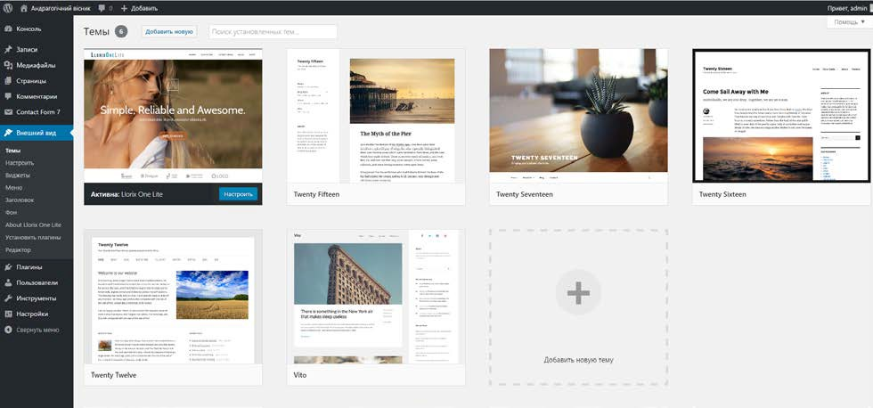

**Рисунок 3. Каталог «Доступні теми»**

Кожна тема міститься в окремій папці з відповідною назвою. Щоб тему можна було використовувати, вона повинна містити певний набір файлів:

* style.css - головний файл таблиці стилів;
* index.php - головний файл шаблонів;
* comments.php - шаблон коментарів;
* home.php - шаблон головною сторінки.

Для установки теми досить просто скопіювати її файли в папку themes або скористатися адміністративним інтерфейсом WordPress

**2.3 Архітектура проекту**

Використовуючи сайт Ви можете переглянути новини кафедри, завантажити навчальні матеріали та залишити свої питання для адміністраторів. Користувачам надається можливість зареєструватися на сайті, в свою чергу працівники кафедри, можуть не використовуючи жодних консольних команд або програм змінити контент на сторінках за допомогою особистого кабінету.

## **2.4 UI(User Interface)**

HTML (HyperText Markup Language) – мова розмітки гіпертексту, який використовується переважно для створення документів в мережі інтернет. HTML почав свій шлях на початку 90-х років як примітивний мову для створення веб-сторінок, і зараз вже важко уявити собі інтернет без HTML. Переважна більшість сайтів так чи інакше використовують HTML.

Для створення документа HTML5 нам потрібні в першу чергу два елементи: DOCTYPE і HTML. Елемент doctype або Document Type Declaration повідомляє веб-браузеру тип документа. <! DOCTYPE html> вказує, що даний документ є документом html і що використовується HTML5, а не HTML4 або якась інша версія мови розмітки.

Спроектована, для використання всіма розробниками Відкритого Вебу (Open Web), ця сторінка надає посилання до численних ресурсів про HTML5 технології, розсортовані в декілька груп, в залежності від їх функцій.

* семантика: дозволяє описати якомога точніше з чого складається ваш контент;
* зв'язок: дозволяє вам взаємодіяти з сервером новим та інноваційним шляхом;
* оффлайн та сховище: надає можливість веб-сторінкам зберігати дані на стороні клієнта локально та оперувати оффлайном ефективніше;
* мультимедіа: робить відео та аудіо першокласними мешканцями Відкритого Вебу;
* 2D/3D графіка та ефекти: дозволяє безліч презентаційних варіантів;
* ефективність та інтеграція: надає більшу оптимізацію швидкості та кращого використання заліза (hardware) комп'ютера;
* доступ до пристрою: дозволяє використання різноманітних пристроїв вводу/виводу;
* стилі: дозволяє авторам створювати більш складні і витончені теми.

HTML не є мовою програмування; це мова розмітки, і використовується, щоб повідомляти вашому браузеру, як відображати веб-сторінки, які ви відвідуєте. Він може бути складним або простим, в залежності від того, як хоче веб-дизайнер. HTML складається з ряду елементів, які ви використовуєте, щоб вкладати або обертати різні частини контенту, щоб змусити контент відображатися або діяти певним чином. Огороджувальні теги можуть зробити слово або зображення посиланням на щось ще, можуть зробити слова курсивом, зробити шрифт більше або менше і так далі.

Анатомія HTML документа:

* <! DOCTYPE html> - доктайпів. У минулому, коли HTML був молодий (близько 1991/1992), доктайпів повинні були виступати в якості посилання на набір правил, яким HTML сторінка повинна була слідувати, щоб вважатися хорошим HTML, що могло означати автоматичну перевірку помилок і інші корисні речі. Однак в наші дні, ніхто не дбає про це, і вони насправді просто історичний артефакт, який повинен бути включений для того, що б все працювало правильно. На даний момент це все, що вам потрібно знати;
* <html> </ html> - елемент <html>. Цей елемент обертає весь контент на всій сторінці, і іноді відомий як кореневий елемент;
* <head> </ head> - елемент <head>. Цей елемент виступає в якості контейнера для всього, що ви побажаєте включити на HTML сторінку, але не є контентом, який ви показуєте користувачам вашої сторінки. До них відносяться такі речі, як ключові слова і опис сторінки, які будуть з'являтися в результатах пошуку, CSS стилі нашого контенту, кодування і багато іншого;
* <body> </ body> - елемент <body>. У ньому міститься весь контент, який ви хочете показувати користувачам, коли вони відвідують вашу сторінку, текст, зображення, відео, ігри;
* <meta charset = "utf-8"> - цей елемент встановлює UTF-8 кодування вашого документа, яка включає в себе більшість символів з усіх відомих людських мов. По суті, тепер документ може обробляти будь-який текстовий контент, який ви в нього вкладете. Немає причин не встановлювати її, так як це може допомогти уникнути деяких проблем в подальшому;
* <title> </ title> - елемент <title>. Цей елемент встановлює заголовок для вашої сторінки, який є назвою, які з'являтимуться на вкладці браузера завантажується сторінки, і використовується для опису сторінки, коли ви додаєте її в закладки / обраного.

Універсальні атрибути застосовуються практично до всіх тегам, тому виділені в окрему групу, щоб не повторювати їх для всіх тегів.

* аccesskey - Дозволяє отримати доступ до елементу за допомогою заданого поєднання клавіш;
* сlass - Визначає ім'я класу, яке дозволяє зв'язати тег зі стильовим оформленням;
* contenteditable - Повідомляє, що елемент доступний для редагування користувачем;
* contextmenu - Встановлює контекстне меню для елемента;
* dir-Задає напрямок і відображення тексту - зліва направо або справа наліво;
* hidden-Приховує вміст елемента від перегляду;
* id-Вказує ім'я стильового ідентифікатора;
* lang - Браузер використовує значення параметра для правильного відображення деяких національних символів;
* spellcheck -Вказує браузеру перевіряти чи ні правопис і граматику в тексті;
* style - Застосовується для визначення стилю елемента за допомогою правил CSS;
* tabindex - Встановлює порядок отримання фокусу при переході між елементами за допомогою клавіші Tab;
* title - Описує вміст елемента у вигляді підказки.

Css(Cascading Style Sheets) – будь-який HTML документ, скільки б він елементів не містив, буде по суті "мертвим" без використання стилів. Стилі або краще сказати каскадні таблиці стилів (Cascading Style Sheets) або просто CSS визначають уявлення документа, його зовнішній вигляд.

Розглянемо коротко застосування стилів в контексті HTML5. Стиль в CSS являє правило, яке вказує веб-браузеру, як треба форматувати елемент. Форматування може включати установку кольору фону елемента, установку кольору і типу шрифту і так далі.Визначення стилю складається з двох частин: селектор, який вказує на елемент, і блок оголошення стилю - набір команд, які встановлюють правила форматування.

Детальний опис властивостей та значень CSS-правил можна знайти на сайті CSS довідник. У стандартному HTML для присвоєння елементу певних властивостей (таких, як колір, розмір, розташування на сторінці і т. д.) доводилося кожного разу описувати ці властивості, навіть якщо на одній сторінці повинно розташовуватися десятки однакових елементів. CSS діє іншим, зручнішим і економним способом. Для присвоєння якому-небудь елементу певних характеристик потрібно один раз описати цей елемент і визначити цей опис як стиль, а надалі просто вказувати, що елемент, який необхідно оформити відповідним чином, повинен прийняти властивості описаного стилю.

Застосувати таблицю стилів до HTML-документу можна трьома способами:

* застосувати зовнішні стилі (у вигляді окремого текстового. css-файлу) за допомогою елементу link;
* вбудувати стилі безпосередньо в HTML-документ (у вигляді блоку css-тексту) за допомогою елемента style;
* застосувати inline-стиль, тобто призначити стиль конкретному HTML-елементу безпосередньо в документі, за допомогою HTML-атрибуту style.

Sass – препроцессор Sass дозволяє використовувати функції недоступні в самому CSS, наприклад, змінні, вкладеності, міксини, успадкування та інші приємні речі, які повертають зручність написання CSS.

JavaScript – був створений в 1995 році в компанії Netscape в якості мови сценаріїв в браузері Netscape Navigator 2. Спочатку мова називалася LiveScript, але на хвилі популярності в той момент іншої мови Java LiveScript, був перейменований в JavaScript. Однак даний момент до цих пір іноді призводить до певної плутанини: деякі початківці розробники вважають, що Java і JavaScript мали не одну і ту ж мову. Ні, це абсолютно дві різні мови, і вони пов'язані тільки за назвою.df.

Останнім часом переживає бум сфера мобільної розробки. І JavaScript знову ж таки не залишається осторонь: збільшення потужності пристроїв і повсюдне поширення стандарту HTML5 призвело до того, що для створення додатків для смартфонів і планшетів,ми також можемо використовувати JavaScript. JavaScript є мовою, що інтерпретується. Це означає, що код на мові JavaScript виконується за допомогою інтерпретатора. Інтерпретатор отримує інструкції мови JavaScript, які визначені на веб-сторінці, виконує їх (або інтерпретує).

# 3. Лістинг розробленої програми

?><!DOCTYPE html>

<html itemscope itemtype="http://schema.org/WebPage" <?php language_attributes(); ?>>

<head>

<meta charset="<?php bloginfo( 'charset' ); ?>">

<link rel="profile" href="http://gmpg.org/xfn/11">

<link rel="pingback" href="<?php bloginfo( 'pingback_url' ); ?>">

<?php wp_head(); ?>

</head>

<body <?php body_class(); ?>>

<?php wp_body_open(); ?>

<?php do_action( 'thim_before_body' ); ?>

<div id="wrapper-container" <?php thim_wrapper_container_class(); ?>>

<?php if ( ! is_page_template( 'templates/comingsoon.php' ) ) : ?>

<?php do_action( 'thim_topbar' ) ?>

<header id="masthead" class="site-header affix-top<?php thim_header_layout_class(); ?> <?php echo get_theme_mod('size_header','default'); ?>">

<?php get_template_part( 'templates/header/' . get_theme_mod( 'header_style', 'header_v2' ) ); ?>

</header><!-- #masthead -->

<nav class="visible-xs mobile-menu-container mobile-effect" itemscope itemtype="http://schema.org/SiteNavigationElement">

<?php get_template_part( 'templates/header/mobile-menu' ); ?>

</nav><!-- nav.mobile-menu-container -->

<?php endif; ?>

<?php

$custom_class_main_content = get_theme_mod('main-content_custom_class');

?>

<div id="main-content" <?php if($custom_class_main_content ): ?> class="<?php echo esc_html($custom_class_main_content) ?>" <?php endif; ?> >

<?php

$custom_class = get_theme_mod( 'footer_custom_class', '' ) . ' site-footer';

?>

</div><!-- #main-content -->

<?php if ( ! is_page_template( 'templates/comingsoon.php' ) ) : ?>

<?php do_action( 'thim_above_footer_area' ); ?>

<footer id="colophon" class="<?php echo esc_attr($custom_class);?>">

<?php thim_footer_layout(); ?>

</footer><!-- #colophon -->

<?php do_action( 'thim_end_footer_area' ); ?>

<?php endif; ?>

</div><!-- wrapper-container -->

<?php do_action( 'thim_space_body' ); ?>

<?php wp_footer(); ?>

</body>

</html>

if ( post_password_required() ) {

return;

}

?>

<?php if ( get_theme_mod( 'blog_single_comment', true ) ) : ?>

<div id="comments" class="comments-area">

<div class="list-comments">

<?php if ( have_comments() ) { ?>

<h3 class="comments-title">

<?php echo comments_popup_link( esc_html__( 'Comments')); ?>

</h3>

<?php if ( get_comment_pages_count() > 1 && get_option( 'page_comments' ) ) : // are there comments to navigate through ?>

<nav id="comment-nav-above" class="comment-navigation" role="navigation">

<h1 class="screen-reader-text"><?php esc_html_e( 'Comment navigation',); ?></h1>

<div class="nav-previous"><?php previous_comments_link( esc_html__( '&larr; Older Comments') ); ?></div>

<div class="nav-next"><?php next_comments_link( esc_html__( 'Newer Comments &rarr;') ); ?></div>

</nav><!-- #comment-nav-above -->

<?php endif; // check for comment navigation ?>

<ul class="comment-list">

<?php wp_list_comments( 'type=all&callback=thim_comment' ); ?>

</ul>

<?php if ( get_comment_pages_count() > 1 && get_option( 'page_comments' ) ) : // are there comments to navigate through ?>

<nav id="comment-nav-below" class="comment-navigation" role="navigation">

<h1 class="screen-reader-text"><?php esc_html_e( 'Comment navigation'); ?></h1>

<div class="nav-previous"><?php previous_comments_link( esc_html__( '&larr; Older Comments',) ); ?></div>

<div class="nav-next"><?php next_comments_link( esc_html__( 'Newer Comments &rarr;') ); ?></div>

</nav><!-- #comment-nav-below -->

<?php endif; // check for comment navigation ?>

<?php } else {

echo esc_html__( 'No comment yet! You will be the first to comment.');

} ?>

<?php if ( ! comments_open() && '0' != get_comments_number() && post_type_supports( get_post_type(), 'comments' ) ) : ?>

<p class="no-comments"><?php esc_html_e( 'Comments are closed.'); ?></p>

<?php endif; ?>

</div>

В данному фрагменті коду реалізованно систему додавання коментарів на сайт.

<div class="form-comment">

<?php

comment_form( array(

'title_reply' => esc_html__( 'Add Comment:'),

'title_reply_to' => esc_html__( 'Reply Comment %s'),

'cancel_reply_link' => esc_html__( 'Cancel Reply'),

'lab el_submit' => esc_html__( 'Submit'),

'comment_field' => '<div class="comment-message"><p class="comment-form-comment"><textarea placeholder="' . esc_attr__( 'Enter your comment *') . '" id="comment" name="comment" cols="45" rows="8" aria-required="true">' . '</textarea></p></div>',

) ); ?>

</div>

</div><!-- #comments -->

<?php endif; ?>

<?php

/

* Theme functions and definitions.

*

* @link https://developer.wordpress.org/themes/basics/theme-functions/

*

*/

update_site_option( 'thim_core_product_registration_themes', [ 'ivy-school' => [ 'site_key' => 'site_key' ] ] );

define( 'THIM_DIR', trailingslashit( get_template_directory() ) );

define( 'THIM_URI', trailingslashit( get_template_directory_uri() ) );

define( 'THIM_VERSION', '1.3.7' );

if ( ! function_exists( 'thim_setup' ) ) :

/

* Sets up theme defaults and registers support for various WordPress features.

*

* Note that this function is hooked into the after_setup_theme hook, which

* runs before the init hook. The init hook is too late for some features, such

* as indicating support for post thumbnails.

*/

function thim_setup() {

/*

* Make theme available for translation.

* Translations can be filed in the /languages/ directory.

* If you're building a theme based on this theme, use a find and replace

* to change 'ivy-school' to the name of your theme in all the template files.

*/

load_theme_textdomain( 'ivy-school', THIM_DIR . '/languages' );

// Add default posts and comments RSS feed links to head.

add_theme_support( 'automatic-feed-links' );

add_theme_support( 'ivy-demo-data' );

// Add support Woocommerce

add_theme_support( 'woocommerce' );

/*

* Let WordPress manage the document title.

* By adding theme support, we declare that this theme does not use a

* hard-coded <title> tag in the document head, and expect WordPress to

* provide it for us.

*/

add_theme_support( 'title-tag' );

/*

* Enable support for Post Thumbnails on posts and pages.

*

* @link https://developer.wordpress.org/themes/functionality/featured-images-post-thumbnails/

*/

add_theme_support( 'post-thumbnails' );

// This theme uses wp_nav_menu() in one location.

register_nav_menus( array(

'primary' => esc_html__( 'Primary Menu', 'ivy-school' ),

'menu-account' => esc_html__( 'Menu Account', 'ivy-school'),

) );

if ( get_theme_mod( 'copyright_menu', true ) ) {

register_nav_menus( array(

'copyright_menu' => esc_html__( 'Copyright Menu', 'ivy-school' ),

) );

}

/*

* Switch default core markup for search form, comment form, and comments

* to output valid HTML5.

*/

add_theme_support( 'html5', array(

'search-form',

'comment-form',

'comment-list',

'gallery',

'caption',

) );

/*

* Enable support for Post Formats.

* See https://developer.wordpress.org/themes/functionality/post-formats/

*/

add_theme_support( 'post-formats', array(

'aside',

'image',

'video',

'audio',

'quote',

'link',

'gallery',

'chat',

) );

add_theme_support( 'custom-background' );

add_theme_support( 'thim-core' );

// Support Gutenberg

// Add support for Block Styles.

add_theme_support( 'wp-block-styles' );

// Add support for editor styles.

add_theme_support( 'editor-styles' );

// Enqueue editor styles.

add_editor_style( 'style-editor.css' );

// Add support for full and wide align images.

add_theme_support( 'align-wide' );

// Add support for responsive embedded content.

add_theme_support( 'responsive-embeds' );

// Editor color palette.

add_theme_support( 'editor-color-palette', array(

array(

'name' => esc_html__( 'Primary Color', 'ivy-school' ),

'slug' => 'primary',

'color' => get_theme_mod( 'body_primary_color', '#3ac569' ),

),

array(

'name' => esc_html__( 'Title Color', 'ivy-school' ),

'slug' => 'title',

'color' => get_theme_mod( 'thim_font_title_color', '#333333' ),

),

array(

'name' => esc_html__( 'Body Color', 'ivy-school' ),

'slug' => 'body',

'color' => get_theme_mod( 'thim_font_body_color', '#777777' ),

),

array(

'name' => esc_html__( 'Border Color', 'ivy-school' ),

'slug' => 'border',

'color' => '#eeeeee',

),

) );

}

endif;

add_action( 'after_setup_theme', 'thim_setup' );

/

* Set the content width in pixels, based on the theme's design and stylesheet.

*

* Priority 0 to make it available to lower priority callbacks.

*

* @global int $content_width

*/

function thim_content_width() {

$GLOBALS['content_width'] = apply_filters( 'thim_content_width', 640 );

}

add_action( 'after_setup_theme', 'thim_content_width', 0 );

/

* Register widget area.

*

* @link https://developer.wordpress.org/themes/functionality/sidebars/#registering-a-sidebar

*/

function thim_widgets_init() {

$thim_options = get_theme_mods();

unregister_sidebar('course-sidebar');

unregister_sidebar('archive-courses-sidebar');

/

* Sidebar for module Topbar

*/

if ( get_theme_mod( 'header_topbar_display', true ) ) {

if ( get_theme_mod( 'header_style', 'header_v1' ) == 'header_v3' ) {

register_sidebar( array(

'name' => esc_html__( 'Top Bar', 'ivy-school' ),

'id' => 'topbar',

'description' => esc_html__( 'Display in topbar.', 'ivy-school' ),

'before_widget' => '<div id="%1$s" class="widget %2$s">',

'after_widget' => '</div>',

'before_title' => '<h3 class="widget-title">',

'after_title' => '</h3>',

) );

} else {

register_sidebar( array(

'name' => esc_html__( 'Top Bar - Left', 'ivy-school' ),

'id' => 'topbar_left',

'description' => esc_html__( 'Display in topbar left.', 'ivy-school' ),

'before_widget' => '<div id="%1$s" class="widget %2$s">',

'after_widget' => '</div>',

'before_title' => '<h3 class="widget-title">',

'after_title' => '</h3>',

) );

register_sidebar( array(

'name' => esc_html__( 'Top Bar - Right', 'ivy-school' ),

'id' => 'topbar_right',

'description' => esc_html__( 'Display in topbar right.', 'ivy-school' ),

'before_widget' => '<div id="%1$s" class="widget %2$s">',

'after_widget' => '</div>',

'before_title' => '<h3 class="widget-title">',

'after_title' => '</h3>',

) );

}

}

if ( get_theme_mod( 'header_style', 'header_v1' ) == 'header_v3' ) {

register_sidebar( array(

'name' => esc_html__( 'Logo Right', 'ivy-school' ),

'id' => 'logo-right',

'description' => esc_html__( 'Display in sidebar logo.', 'ivy-school' ),

'before_widget' => '<div id="%1$s" class="widget %2$s">',

'after_widget' => '</div>',

'before_title' => '<h3 class="widget-title">',

'after_title' => '</h3>',

) );

}

register_sidebar( array(

'name' => esc_html__( 'Sidebar', 'ivy-school' ),

'id' => 'sidebar',

'description' => esc_html__( 'Appears in the Sidebar section of the site.', 'ivy-school' ),

'before_widget' => '<aside id="%1$s" class="widget %2$s">',

'after_widget' => '</aside>',

'before_title' => '<h3 class="widget-title">',

'after_title' => '</h3>',

) );

register_sidebar( array(

'name' => esc_html__( 'Sidebar Courses', 'ivy-school' ),

'id' => 'sidebar-courses',

'description' => esc_html__( 'Appears in the Sidebar section of the site.', 'ivy-school' ),

'before_widget' => '<aside id="%1$s" class="widget %2$s">',

'after_widget' => '</aside>',

'before_title' => '<h3 class="widget-title">',

'after_title' => '</h3>',

) );

register_sidebar( array(

'name' => esc_html__( 'Sidebar Event', 'ivy-school' ),

'id' => 'sidebar-events',

'description' => esc_html__( 'Appears in the Sidebar section of the site.', 'ivy-school' ),

'before_widget' => '<aside id="%1$s" class="widget %2$s">',

'after_widget' => '</aside>',

'before_title' => '<h3 class="widget-title">',

'after_title' => '</h3>',

) );

register_sidebar( array(

'name' => esc_html__( 'Right Menu', 'ivy-school' ),

'id' => 'menu-right',

'description' => esc_html__( 'Appears in right of primary menu.', 'ivy-school' ),

'before_widget' => '<aside id="%1$s" class="widget %2$s">',

'after_widget' => '</aside>',

'before_title' => '<h3 class="widget-title">',

'after_title' => '</h3>',

) );

register_sidebar( array(

'name' => esc_html__( 'Footer Top', 'ivy-school' ),

'id' => 'footer-top',

'description' => esc_html__( 'Appears in top of footer.', 'ivy-school' ),

'before_widget' => '<aside id="%1$s" class="widget %2$s">',

'after_widget' => '</aside>',

'before_title' => '<h3 class="widget-title">',

'after_title' => '</h3>',

) );

if ( isset( $thim_options['footer_columns'] ) ) {

$footer_columns = (int) $thim_options['footer_columns'];

for ( $i = 1; $i <= $footer_columns; $i ++ ) {

register_sidebar( array(

'name' => sprintf( 'Footer Sidebar %s', $i ),

'id' => 'footer-sidebar-' . $i,

'description' => esc_html__( 'Sidebar display widgets.', 'ivy-school' ),

'before_widget' => '<aside id="%1$s" class="widget %2$s">',

'after_widget' => '</aside>',

'before_title' => '<h3 class="widget-title">',

'after_title' => '</h3>',

) );

}

}

register_sidebar( array(

'name' => esc_html__( 'Copy Right', 'ivy-school' ),

'id' => 'copy-right',

'description' => esc_html__( 'Appears in copy right of footer.', 'ivy-school' ),

'before_widget' => '<aside id="%1$s" class="widget %2$s">',

'after_widget' => '</aside>',

'before_title' => '<h3 class="widget-title">',

'after_title' => '</h3>',

) );

/

* Not remove

* Function create sidebar on wp-admin.

*/

$sidebars = apply_filters( 'thim_core_list_sidebar', array() );

if ( count( $sidebars ) > 0 ) {

foreach ( $sidebars as $sidebar ) {

$new_sidebar = array(

'name' => $sidebar['name'],

'id' => $sidebar['id'],

'description' => '',

'before_widget' => '<aside id="%1$s" class="widget %2$s">',

'after_widget' => '</aside>',

'before_title' => '<h3 class="widget-title">',

'after_title' => '</h3>',

);

register_sidebar( $new_sidebar );

}

}

}

add_action( 'widgets_init', 'thim_widgets_init' );

/

* Enqueue styles.

*/

if( !function_exists( 'thim_styles' ) ) {

function thim_styles() {

// ionicon

wp_enqueue_style( 'builder-press-ionicons', THIM_URI . 'assets/css/libs/ionicons/ionicons.css', false, THIM_VERSION );

//awesome

wp_enqueue_style( 'font-awesome', THIM_URI . 'assets/css/libs/awesome/font-awesome.css', array() );

// select 2

wp_enqueue_style( 'select2-style', THIM_URI . 'assets/css/libs/select2/core.css', array() );

// bootstrap

wp_enqueue_style( 'builder-press-bootstrap', THIM_URI . 'assets/css/libs/bootstrap/bootstrap.css', array() );

// Slick

wp_enqueue_style( 'builder-press-slick', THIM_URI . 'assets/css/libs/slick/slick.css', array() );

wp_enqueue_style( 'magnific', THIM_URI . 'assets/css/magnific-popup.css', array() );

// Style default

if ( ! thim_plugin_active( 'thim-core' ) ) {

wp_enqueue_style( 'font-poppins', 'https://fonts.googleapis.com/css?family=Poppins:300,300i,400,400i', array() );

wp_enqueue_style( 'thim-default', THIM_URI . 'inc/data/default.css', array() );

}

// RTL

if ( get_theme_mod( 'feature_rtl_support', false ) ) {

wp_enqueue_style( 'thim-style-rtl', THIM_URI . 'rtl.css', array() );

}

// Theme Style

if ( is_multisite() ) {

wp_enqueue_style( 'thim-style', THIM_URI . 'style.css', array(), THIM_VERSION );

} else {

wp_enqueue_style( 'thim-style', get_stylesheet_uri(), array(), THIM_VERSION );

}

}

}

add_action( 'wp_enqueue_scripts', 'thim_styles', 1001 );

/

* Enqueue scripts

*/

if( !function_exists('thim_scripts') ) {

function thim_scripts() {

wp_enqueue_script( 'builder-press-slick', THIM_URI . 'assets/js/libs/slick.min.js', array( 'jquery' ), THIM_VERSION, true );

wp_enqueue_script( 'tether', THIM_URI . 'assets/js/libs/1_tether.min.js', array( 'jquery' ), THIM_VERSION, true );

wp_enqueue_script( 'bootstrap', THIM_URI . 'assets/js/libs/bootstrap.min.js', array( 'jquery' ), THIM_VERSION, true );

wp_enqueue_script( 'flexslider', THIM_URI . 'assets/js/libs/jquery.flexslider-min.js', array( 'jquery' ), THIM_VERSION, true );

wp_enqueue_script( 'select2', THIM_URI . 'assets/js/libs/select2.min.js', array( 'jquery' ), THIM_VERSION, true );

wp_enqueue_script( 'stellar', THIM_URI . 'assets/js/libs/stellar.min.js', array( 'jquery' ), '', true );

wp_enqueue_script( 'magnific', THIM_URI . 'assets/js/libs/jquery.magnific-popup.min.js', array( 'jquery' ), '', true );

if ( thim_plugin_active( 'thim-core' ) ) {

wp_enqueue_script('theia-sticky-sidebar', THIM_URI . 'assets/js/libs/theia-sticky-sidebar.js', array('jquery'), '', true);

}

if ( get_theme_mod( 'feature_smoothscroll', false ) ) {

wp_enqueue_script( 'smoothscroll', THIM_URI . 'assets/js/libs/smoothscroll.min.js', array( 'jquery' ), '', true );

}

if ( is_singular() && comments_open() && get_option( 'thread_comments' ) ) {

wp_enqueue_script( 'comment-reply' );

}

if ( is_page_template( 'templates/comingsoon.php' ) ) {

wp_enqueue_script( 'knob-lugin', THIM_URI . 'assets/js/libs/jquery.plugin.min.js', array( 'jquery' ), '', true );

wp_enqueue_script( 'countdown-js', THIM_URI . 'assets/js/libs/jquery.countdown.min.js', array( 'jquery' ), '', true );

}

// Scripts

wp_enqueue_script( 'thim-main', THIM_URI . 'assets/js/thim-custom.js', array(

'jquery',

'imagesloaded'

), THIM_VERSION, true );

}

}

add_action( 'wp_enqueue_scripts', 'thim_scripts', 1000 );

add_action( 'admin_enqueue_scripts', 'thim_admin_scripts' );

function thim_admin_scripts() {

wp_enqueue_script( 'thim-admin-script', THIM_URI . 'assets/js/admin-script.js', array( 'jquery' ) );

wp_enqueue_style( 'thim-admin-style', THIM_URI . 'assets/css/admin.css', array() );

}

function thim_custom_stylesheet_for_developer( $stylesheet, $stylesheet_dir ) {

if ( WP_DEBUG && ! is_child_theme() ) {

$stylesheet = $stylesheet_dir . '/style.unminify.css';

}

return $stylesheet;

}

/

* Implement the theme wrapper.

*/

require_once( THIM_DIR . 'inc/libs/theme-wrapper.php' );

/

* Implement the Custom Header feature.

*/

require_once( THIM_DIR . 'inc/custom-header.php' );

/

* Custom template tags for this theme.

*/

require_once( THIM_DIR . 'inc/template-tags.php' );

/

* Custom functions that act independently of the theme templates.

*/

require_once( THIM_DIR . 'inc/extras.php' );

/

* Extra setting on plugins, export & import with demo data.

*/

include_once THIM_DIR . 'inc/data/extra-plugin-settings.php';

/

* Load Jetpack compatibility file.

*/

require_once( THIM_DIR . 'inc/jetpack.php' );

/

* Custom wrapper layout for theme

*/

require_once( THIM_DIR . 'inc/wrapper-layout.php' );

/

* Custom functions

*/

require_once( THIM_DIR . 'inc/custom-functions.php' );

/

* Check new version of LearnPress

*

* @return mixed

*/

function thim_is_new_learnpress( $version ) {

if ( defined( 'LEARNPRESS_VERSION' ) ) {

return version_compare( LEARNPRESS_VERSION, $version, '>=' );

} else {

return version_compare( get_option( 'learnpress_version' ), $version, '>=' );

}

}

/

* Learnpress functions

*/

if ( class_exists( 'LearnPress' ) ) {

function thim_new_learnpress_template_path( $slash ) {

if ( thim_is_new_learnpress( '4.0' ) ) {

return 'learnpress-v4';

} else {

return 'learnpress';

}

}

if ( thim_is_new_learnpress( '4.0' ) ) {

require_once THIM_DIR . 'inc/learnpress-v4-functions.php';

} else {

require_once THIM_DIR . 'inc/learnpress-functions.php';

}

add_filter( 'learn_press_template_path', 'thim_new_learnpress_template_path', 999 );

}

/

* Woocommerce custom functions

*/

if ( class_exists( 'WooCommerce' ) ) {

include_once THIM_DIR . 'woocommerce/custom-functions.php';

}

/

* Option Shortcode

*/

require_once( THIM_DIR . 'inc/custom-shortcodes.php' );

/

* Customizer additions.

*/

require_once( THIM_DIR . 'inc/customizer.php' );

/

* Require plugins

*/

if ( is_admin() && current_user_can( 'manage_options' ) ) {

include_once THIM_DIR . 'inc/admin/installer/installer.php';

include_once THIM_DIR . 'inc/admin/plugins-require.php';

}

/*

* WPBakery Page Builder custom functions

* */

if ( thim_plugin_active( 'js_composer' ) ) {

require_once( THIM_DIR . 'vc_templates/js_composer.php' );

}

add_filter( 'builder-press/elements-unset', 'thim_custom_builder_press_elements' );

if ( ! function_exists( 'thim_custom_builder_press_elements' ) ) {

/**

* @param $elements

*

* @return mixed

*/

function thim_custom_builder_press_elements( $unset ) {

// elements want to remove

$elements = array();

$unset = array_merge( $unset, $elements );

return $unset;

}

}

add_filter( 'login_url', 'thim_ivy_custom_login_url', 999, 3 );

if ( ! function_exists( 'thim_ivy_custom_login_url' ) ) {

function thim_ivy_custom_login_url( $login_url, $redirect, $force_reauth ) {

if(isset( $_REQUEST['action'] ) && $_REQUEST['action'] == 'resetpass'){

$login_url = thim_get_login_page_url();

}

return $login_url;

}

}

<?php

/

* The Template for displaying all archive products.

*

* Override this template by copying it to yourtheme/tp-event/templates/archive-event.php

*

* @author ThimPress

* @package tp-event/template

* @version 1.0

*/

if ( ! defined( 'ABSPATH' ) ) {

exit; // Exit if accessed directly

}

?>

<div class="thim-all-events">

<?php

/

* tp_event_before_main_content hook

*

* @hooked tp_event_output_content_wrapper - 10 (outputs opening divs for the content)

* @hooked tp_event_breadcrumb - 20

*/

do_action( 'tp_event_before_main_content' );

?>

<?php

/

* tp_event_archive_description hook

*

* @hooked tp_event_taxonomy_archive_description - 10

* @hooked tp_event_room_archive_description - 10

*/

do_action( 'tp_event_archive_description' );

?>

<?php if ( have_posts() ) : ?>

<?php

/

* tp_event_before_event_loop hook

*

* @hooked tp_event_result_count - 20

* @hooked tp_event_catalog_ordering - 30

*/

do_action( 'tp_event_before_event_loop' );

?>

<?php

$_upcoming_query = thim_get_upcoming_events(3);

if ( $_upcoming_query->have_posts() ) {

?>

<div class="archive-events">

<div class="item-featured">

<div class="slide-item-featured js-call-slick-col" data-numofslide="1" data-numofscroll="1" data-loopslide="1" data-autoscroll="0" data-speedauto="6000" data-respon="[1, 1], [1, 1], [1, 1], [1, 1], [1, 1]">

<div class="slide-slick">

<?php

while ( $_upcoming_query->have_posts() ) :

$_upcoming_query->the_post();

?>

<div class="item-event-slide">

<?php echo thim_feature_image( get_post_thumbnail_id( get_the_ID()), 1329, 459, false );?>

<div class="info-event">

<?php

$time = wpems_get_time( 'Y-m-d H:i', null, false );

$date = new DateTime( date( 'Y-m-d H:i', strtotime( $time ) ) );

?>

<div class="tp_event_counter" data-time="<?php echo esc_attr( $date->format( 'M j, Y H:i:s O' ) ) ?>"></div>

<div class="title-event">

<a href="<?php the_permalink() ?>">

<?php the_title(); ?>

</a>

</div>

<div class="meta-event">

<span>

<i class="ion ion-android-alarm-clock"></i>

<?php echo wpems_event_start( 'H:i', null, false );?> - <?php echo wpems_event_end( 'H:i', null, false );?>

</span>

<span>

<i class="ion ion-android-calendar"></i>

<?php echo wpems_event_start( 'M d, Y', null );?>

</span>

<span>

<i class="ion ion-ios-location-outline"></i>

<?php echo wpems_event_location();?>

</span>

</div>

</div>

</div>

<?php endwhile;?>

</div>

</div>

</div>

</div>

<?php }?>

<?php wp_reset_postdata(); ?>

<div class="archive-events row">

<?php while ( have_posts() ) : the_post(); ?>

<?php wpems_get_template_part( 'content', 'event' ); ?>

<?php endwhile; // end of the loop. ?>

</div>

<?php

/

* tp_event_after_event_loop hook

*

* @hooked tp_event_pagination - 10

*/

do_action( 'tp_event_after_event_loop' );

?>

<?php endif; ?>

<?php

/

* tp_event_after_main_content hook

*

* @hooked tp_event_output_content_wrapper_end - 10 (outputs closing divs for the content)

*/

do_action( 'tp_event_after_main_content' );

?>

<?php

/**

* tp_event_sidebar hook

*

* @hooked tp_event_get_sidebar - 10

*/

do_action( 'tp_event_sidebar' );

?>

</div>

<?php

/

* The Template for displaying all archive products.

*

* Override this template by copying it to yourtheme/tp-event/templates/archive-event.php

*

* @author ThimPress

* @package tp-event/template

* @version 1.0

*/

if ( ! defined( 'ABSPATH' ) ) {

exit; // Exit if accessed directly

}

?>

<div class="thim-all-events">

<?php

/

* tp_event_before_main_content hook

*

* @hooked tp_event_output_content_wrapper - 10 (outputs opening divs for the content)

* @hooked tp_event_breadcrumb - 20

*/

do_action( 'tp_event_before_main_content' );

?>

<?php

/

* tp_event_archive_description hook

*

* @hooked tp_event_taxonomy_archive_description - 10

* @hooked tp_event_room_archive_description - 10

*/

do_action( 'tp_event_archive_description' );

?>

<?php if ( have_posts() ) : ?>

<?php

/

* tp_event_before_event_loop hook

*

* @hooked tp_event_result_count - 20

* @hooked tp_event_catalog_ordering - 30

*/

do_action( 'tp_event_before_event_loop' );

?>

<?php

$_upcoming_query = thim_get_upcoming_events(3);

if ( $_upcoming_query->have_posts() ) {

?>

<div class="archive-events">

<div class="item-featured">

<div class="slide-item-featured js-call-slick-col" data-numofslide="1" data-numofscroll="1" data-loopslide="1" data-autoscroll="0" data-speedauto="6000" data-respon="[1, 1], [1, 1], [1, 1], [1, 1], [1, 1]">

<div class="slide-slick">

<?php

while ( $_upcoming_query->have_posts() ) :

$_upcoming_query->the_post();

?>

<div class="item-event-slide">

<?php echo thim_feature_image( get_post_thumbnail_id( get_the_ID()), 1329, 459, false );?>

<div class="info-event">

<?php

$time = wpems_get_time( 'Y-m-d H:i', null, false );

$date = new DateTime( date( 'Y-m-d H:i', strtotime( $time ) ) );

?>

<div class="tp_event_counter" data-time="<?php echo esc_attr( $date->format( 'M j, Y H:i:s O' ) ) ?>"></div>

<div class="title-event">

<a href="<?php the_permalink() ?>">

<?php the_title(); ?>

</a>

</div>

<div class="meta-event">

<span>

<i class="ion ion-android-alarm-clock"></i>

<?php echo wpems_event_start( 'H:i', null, false );?> - <?php echo wpems_event_end( 'H:i', null, false );?>

</span>

<span>

<i class="ion ion-android-calendar"></i>

<?php echo wpems_event_start( 'M d, Y', null );?>

</span>

<span>

<i class="ion ion-ios-location-outline"></i>

<?php echo wpems_event_location();?>

</span>

</div>

</div>

</div>

<?php endwhile;?>

</div>

</div>

</div>

</div>

<?php }?>

<?php wp_reset_postdata(); ?>

<div class="archive-events row">

<?php while ( have_posts() ) : the_post(); ?>

<?php wpems_get_template_part( 'content', 'event' ); ?>

<?php endwhile; // end of the loop. ?>

</div>

<?php

/

* tp_event_after_event_loop hook

*

* @hooked tp_event_pagination - 10

*/

do_action( 'tp_event_after_event_loop' );

?>

<?php endif; ?>

<?php

/

* tp_event_after_main_content hook

*

* @hooked tp_event_output_content_wrapper_end - 10 (outputs closing divs for the content)

*/

do_action( 'tp_event_after_main_content' );

?>

<?php

/**

* tp_event_sidebar hook

*

* @hooked tp_event_get_sidebar - 10

*/

do_action( 'tp_event_sidebar' );

?>

</div>

<?php

/

* The template for displaying event content in the single-event.php template

*

* Override this template by copying it to yourtheme/tp-event/templates/content-event.php

*

* @author ThimPress

* @package tp-event

* @version 1.0

*/

if ( ! defined( 'ABSPATH' ) ) {

exit; // Exit if accessed directly

}

?>

<?php

/

* tp_event_before_loop_event hook

*

*/

do_action( 'tp_event_before_loop_event' );

if ( post_password_required() ) {

echo get_the_password_form();

return;

}

?>

<div id="event-<?php the_ID(); ?>" class="custom-col col-md-6 col-xl-4">

<div class="item-normal">

<?php

/

* tp_event_before_loop_event_summary hook

*

* @hooked tp_event_show_event_sale_flash - 10

* @hooked tp_event_show_event_images - 20

*/

do_action( 'tp_event_before_loop_event_item' );

?>

<div class="pic">

<?php

/

* tp_event_single_event_thumbnail hook

*/

do_action( 'tp_event_single_event_thumbnail' );

?>

</div>

<div class="content">

<div class="date-event">

<span class="day"><?php echo wpems_event_start( 'd', null );?></span> <?php echo wpems_event_start( 'M, Y', null );?>

</div>

<div class="info-event">

<div class="title-event">

<a href="<?php the_permalink() ?>">

<?php the_title(); ?>

</a>

</div>

<div class="meta-event">

<span>

<i class="ion ion-android-alarm-clock"></i>

<?php echo wpems_event_start( 'H:i', null, false );?> - <?php echo wpems_event_end( 'H:i', null, false );?>

</span>

<span>

<i class="ion ion-ios-location-outline"></i>

<?php echo wpems_event_location();?>

</span>

</div>

</div>

</div>

<?php

/**

* tp_event_after_loop_event_item hook

*

* @hooked tp_event_show_event_sale_flash - 10

* @hooked tp_event_show_event_images - 20

*/

do_action( 'tp_event_after_loop_event_item' );

?>

</div>

</div>

<?php do_action( 'tp_event_after_loop_event' ); ?>

я лох

<article id="tp_event-<?php the_ID(); ?>" <?php post_class( 'tp_single_event' ); ?>>

<?php

/

* tp_event_before_single_event hook

*

*/

do_action( 'tp_event_before_single_event' );

?>

<div class="bl-detail-event">

<div class="heading">

<?php

/

* tp_event_single_event_title hook

*/

do_action( 'tp_event_single_event_title' );

?>

<?php

$event = new WPEMS_Event( get_the_ID() );

$user = get_user_by( 'id', $event->post->post_author );

$categories = get_the_terms(get_the_ID(), 'tp_event_category');

?>

<div class="description">

<?php echo esc_html__( 'Posted by', 'ivy-school' ); ?> <a href="#"><?php echo esc_html($user->data->user_nicename);?></a>

<?php if ( isset( $categories[0] ) ) {?>

/ <?php echo esc_html__( 'Categories', 'ivy-school' ); ?> <a href="<?php echo esc_url( get_category_link( $categories[0]->term_id ) );?>"><?php echo esc_html( $categories[0]->name );?></a>

<?php }?>

</div>

</div>

<div class="info">

<?php

/

* tp_event_loop_event_location hook

*/

do_action( 'tp_event_loop_event_location' );

?>

<?php

/

* thim_event_loop_event_contact hook

*/

do_action( 'thim_event_loop_event_contact' );

?>

</div>

<div class="text">

<?php

/

* tp_event_single_event_content hook

*/

do_action( 'tp_event_single_event_content' );

?>

</div>

<?php if ( get_theme_mod( 'event_show_sharing') == true ) :?>

<div class="share">

<?php thim_social_share( 'event_single_' ); ?>

</div>

<?php endif;?>

</div>

<?php

/

* tp_event_after_single_event hook

*

* @hooked tp_event_after_single_event - 10

*/

do_action( 'tp_event_after_single_event' );

?>

<?php

// If comments are open or we have at least one comment, load up the comment template

if ( comments_open() || get_comments_number() ) :

comments_template();

endif;

?>

</article><!-- #product-<?php the_ID(); ?> -->

<?php

/

* The Template for displaying booking form in single event page.

*

* Override this template by copying it to yourtheme/wp-events-manager/loop/booking-form.php

*

* @author ThimPress, leehld

* @package WP-Events-Manager/Template

* @version 2.1.7

*/

/

* Prevent loading this file directly

*/

defined( 'ABSPATH' ) || exit();

$event = new WPEMS_Event( $event_id );

$user_reg = $event->booked_quantity( get_current_user_id() );

?>

<div class="event_register_area">

<h2><?php echo esc_html( $event->get_title() ) ?></h2>

<form name="event_register" class="event_register" method="POST">

<?php if ( $user_reg == 0 && $event->is_free() && wpems_get_option( 'email_register_times' ) === 'once' ) { ?>

<input type="hidden" name="qty" value="1" min="1" />

<?php } else { ?>

<div class="event_auth_form_field">

<label for="event_register_qty"><?php _e( 'Quantity', 'ivy-school' ) ?></label>

<input type="number" name="qty" value="1" min="1" max="<?php echo $event->get_slot_available() ?>" id="event_register_qty" />

</div>

<?php } ?>

<?php $payments = wpems_gateways_enable(); ?>

<!--Hide payment option when cost is 0-->

<?php if ( !$event->is_free() ) {

if ( $payments ) { ?>

<ul class="event_auth_payment_methods">

<?php $i = 0; ?>

<?php foreach ( $payments as $id => $payment ) : ?>

<li>

<input id="payment_method_<?php echo esc_attr( $id ) ?>" type="radio" name="payment_method" value="<?php echo esc_attr( $id ) ?>"<?php echo $i === 0 ? ' checked' : '' ?>/>

<label for="payment_method_<?php echo esc_attr( $id ) ?>"><?php echo esc_html( $payment->get_title() ) ?></label>

</li>

<?php $i ++; ?>

<?php endforeach; ?>

</ul>

<?php } else {

wpems_print_notice( 'error', esc_html__( 'There are no payment gateway available. Please contact administrator to setup it.', 'ivy-school' ) );

}

} ?>

<!--End hide payment option when cost is 0-->

<div class="event_register_foot">

<input type="hidden" name="event_id" value="<?php echo esc_attr( $event_id ) ?>" />

<input type="hidden" name="action" value="event_auth_register" />

<?php wp_nonce_field( 'event_auth_register_nonce', 'event_auth_register_nonce' ); ?>

<button class="event_register_submit event_auth_button btn-normal shape-round btn-primary" <?php echo $payments ? '' : 'disabled="disabled"' ?>><?php _e( 'Register Now', 'ivy-school' ); ?></button>

</div>

</form>

</div>

<?php

if ( ! defined( 'ABSPATH' ) ) {

exit;

}

if ( wpems_get_option( 'allow_register_event' ) == 'no' ) {

return;

}

$event = new WPEMS_Event( get_the_ID() );

$user_reg = $event->booked_quantity( get_current_user_id() );

if ( absint( $event->qty ) == 0) {

return;

}

?>

<div class="contact">

<div class="list-contact">

<div class="contact-item">

<div class="title">

<?php echo esc_html__( 'Date & Time', 'ivy-school' ); ?>

</div>

<div class="description">

<span>

<i class="ion ion-android-alarm-clock"></i>

<?php echo wpems_event_start( 'H:i', null, false );?> - <?php echo wpems_event_end( 'H:i', null, false );?>

</span>

<span>

<i class="ion ion-android-calendar"></i>

<?php echo wpems_event_start( 'M d, Y', null );?>

</span>

</div>

</div>

<div class="contact-item">

<div class="title">

<?php echo esc_html__( 'Venue', 'ivy-school' ); ?>:

</div>

<div class="description">

<span>

<i class="ion ion-android-pin"></i>

<?php echo wpems_event_location();?>

</span>

</div>

</div>

<div class="contact-item">

<div class="title">

<?php echo esc_html__( 'Slot', 'ivy-school' ); ?>:

</div>

<div class="description">

<span>

<i class="ion ion-android-person"></i>

<?php echo esc_html__( 'Total Slot:', 'ivy-school' ) ?> <?php echo esc_html( absint( $event->qty ) ) ?>

</span>

<span>

<i class="ion ion-android-lock"></i>

<?php echo esc_html__( 'Booked Slot:', 'ivy-school' ) ?> <?php echo esc_html( absint( $event->booked_quantity() ) ) ?>

</span>

<span>

<i class="ion ion-cash"></i>

<?php echo esc_html__( 'Cost:', 'ivy-school' ) ?> <?php printf( '%s', $event->is_free() ? esc_html__( 'Free', 'ivy-school' ) : wpems_format_price( $event->get_price() ) ) ?>

</span>

</div>

</div>

</div>

<?php if ( is_user_logged_in() ) { ?>

<?php

$registered_time = $event->booked_quantity( get_current_user_id() );

if ( $registered_time && wpems_get_option( 'email_register_times' ) === 'once' && $event->is_free() ) { ?>

<p><?php echo esc_html__( 'You have registered this event before.', 'ivy-school' ); ?></p>

<?php } elseif (get_post_meta( get_the_ID(), 'tp_event_status', true ) === 'expired') { ?>

<p class="message message-error"><?php echo esc_html__( 'This event is expired.', 'ivy-school' ); ?></p>

<?php } else { ?>

<a href="" class="event-load-booking-form btn-join btn-normal shape-round"

data-event="<?php echo esc_attr( get_the_ID() ) ?>" ><?php echo esc_html__( 'Register Now', 'ivy-school' ); ?></a>

<?php } ?>

<?php } else { ?>

<p><?php echo sprintf( __( 'You must <a href="%s">login</a> before register event.', 'ivy-school' ), thim_get_login_page_url() ); ?></p>

<?php } ?>

</div>

<?php

if ( ! defined( 'ABSPATH' ) ) {

exit; // Exit if accessed directly

}

?>

<?php if( has_post_thumbnail() ): ?>

<div class="entry-thumbnail">

<?php if( ! is_singular( 'tp_event' ) || ! in_the_loop() ): ?>

<a href="<?php the_permalink() ?>">

<?php echo thim_feature_image( get_post_thumbnail_id( get_the_ID()), 417, 226, false );?>

</a>

<?php else: ?>

<?php the_post_thumbnail( ); ?>

<?php endif; ?>

</div>

<?php endif; ?>

<?php

/

* Template Name: Coming Soon Mode

*

/

get_header();

while ( have_posts() ) : the_post();

wp_enqueue_script( 'knob-plugin' );

wp_enqueue_script( 'countdown-js' );

wp_enqueue_script( 'knob-js' );

$background = thim_meta( 'thim_comingsoon_background', array(

'type' => 'image',

'single' => 'true',

'size' => 'full'

) );

$logo = thim_meta( 'thim_comingsoon_logo' );

$heading = thim_meta( 'thim_comingsoon_text' );

$date = strtotime( thim_meta( 'thim_comingsoon_date' ) );

$now = time();

$datediff = $date - $now;

$days = round( $datediff / ( 60 * 60 * 24 ) );

?>

<div class="comingsoon-wrapper" style="background-image: url('<?php echo esc_attr( $background[0] ); ?>')">

<div class="coom-inner">

<?php echo wp_get_attachment_image( $logo, 'full' ) ?>

<h3 class="heading">

<?php echo esc_html( $heading ); ?>

</h3>

<div id="thim-comingsoon-countdown" data-date="<?php echo esc_attr( $days ); ?>">

<div id="knob-countdown" class="hide"></div>

<div class="knob-progress">

<div class="progress-count">

<input type="text" id="countdown-ds"

data-width="120"

data-height="120"

data-max="<?php echo esc_attr( $days ); ?>"

data-thickness=".07"

data-fgcolor="#fff"

data-bgcolor="rgba(255,255,255, .2)"

data-min="0"

class="knob"

data-readonly="true" />

<label><?php esc_html_e( 'Days', 'ivy-school' ); ?></label>

</div>

<div class="progress-count">

<input type="text" id="countdown-hr"

data-width="120"

data-height="120"

data-max="24"

data-thickness=".07"

data-fgcolor="#fff"

data-bgcolor="rgba(255,255,255, .2)"

data-min="0"

class="knob"

data-readonly="true" />

<label><?php esc_html_e( 'Hours', 'ivy-school' ); ?></label>

</div>

<div class="progress-count">

<input type="text" id="countdown-min"

data-width="120"

data-height="120"

data-max="60"

data-thickness=".07"

data-fgcolor="#fff"

data-bgcolor="rgba(255,255,255, .2)"

data-min="0"

class="knob"

data-readonly="true" />

<label><?php esc_html_e( 'Minutes', 'ivy-school' ); ?></label>

</div>

<div class="progress-count">

<input type="text" id="countdown-sec"

data-width="120"

data-height="120"

data-max="60"

data-thickness=".07"

data-fgcolor="#fff"

data-bgcolor="rgba(255,255,255, .2)"

data-min="0"

class="knob"

data-readonly="true" />

<label><?php esc_html_e( 'Seconds', 'ivy-school' ); ?></label>

</div>

</div>

</div>

<div class="content-text">

<?php the_content(); ?>

</div>

</div>

</div>

<?php

endwhile;

get_footer();

?>

<?php

/**

* Template Name: Single Service

*/

global $post;

?>

<div class="single-service">

<?php

while ( have_posts() ) : the_post();

?>

<div class="post-content">

<?php the_content(); ?>

</div>

<?php

endwhile;

wp_reset_postdata();

$args = apply_filters( 'related_services_block_arg', array(

'post_type' => 'page',

'posts_per_page' => - 1,

'meta_value' => 'templates/single-service.php',

'post__not_in' => array( $post->ID ),

'post_parent' => wp_get_post_parent_id( $post->ID )

) );

$the_query = new WP_Query( $args );

if ( $the_query->have_posts() ) {

?>

<div class="related-service" id="relatedService">

<h3 class="title"><?php esc_html_e( 'Other Services', 'ivy-school' ); ?></h3>

<div class="row js-slider-wrapper">

<?php while ( $the_query->have_posts() ) : $the_query->the_post(); ?>

<div class="col-md-4">

<div class="content-inner">

<?php

if ( has_post_thumbnail() ) {

thim_thumbnail( get_the_ID(), '316x344', 'post', false );

}

?>

<div class="base-content">

<div class="icon">

<?php

$icon_service = thim_meta('thim_icon_name');

echo wp_get_attachment_image($icon_service, 'full');

?>

</div>

<h5 class="label">

<a href="<?php the_permalink() ?>" class="page-title"><?php the_title(); ?></a>

</h5>

</div>

</div>

</div>

<?php endwhile; ?>

</div>

</div>

<?php

}

?>

</div>

var userAgent = window.navigator.userAgent;

if(userAgent.match(/iPad/i) || userAgent.match(/iPhone/i)) {

jQuery('input[type=submit]').click(function() {

try{

jQuery("input[type=password]").attr("type", "hidden");

} catch(ex){

try {

jQuery("input[type=password]").prop("type", "hidden");

} catch(ex) {}

}

});

}

//add required to required fields

jQuery('.pmpro_required').after('<span class="pmpro_asterisk"> <abbr title="Required Field">*</abbr></span>');

//unhighlight error fields when the user edits them

jQuery('.pmpro_error').bind("change keyup input", function() {

jQuery(this).removeClass('pmpro_error');

});

//click apply button on enter in discount code box

jQuery('#discount_code').keydown(function (e){

if(e.keyCode == 13){

e.preventDefault();

jQuery('#discount_code_button').click();

}

});

//hide apply button if a discount code was passed in

<?php if(!empty($_REQUEST['discount_code'])) {?>

jQuery('#discount_code_button').hide();

jQuery('#discount_code').bind('change keyup', function() {

jQuery('#discount_code_button').show();

});

<?php } ?>

//click apply button on enter in *other* discount code box

jQuery('#other_discount_code').keydown(function (e){

if(e.keyCode == 13){

e.preventDefault();

jQuery('#other_discount_code_button').click();

}

});

-->

</script>

<script>

<!--

//add javascriptok hidden field to checkout

jQuery("input[name=submit-checkout]").after('<input type="hidden" name="javascriptok" value="1" />');

-->

</script>

# 4. Результати роботи програм

1. Щоб зайти на сайт, нам потрібно запустити програму Open Server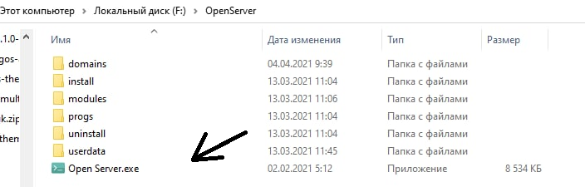

**Рисунок 4. Open Sever**

2. Далі потрібно авторизуватися в системі, для цього введіть логін та пароль у відповідні поля та натисніть «Увійти».

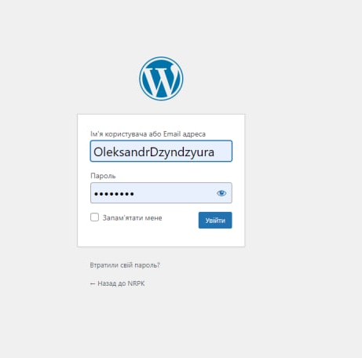

**Рисунок 5. Логін**

3. Зайшовши на сайт користувач має змогу переглянути, останні новини кафедри, завантажити потрібні навчальні матеріали, залишити питання для обговорення, зареєструватися або залогінитися. Зайшовши через спеціальний логін в панель адміністратора, працівники кафедри можуть без зайвих зусиль, без використання коду, редагувати та створювати новини, додавати, видаляти



**Рисунок 6. Головна сторінка**

При наведенні на розділ «Сторінка» і подальшому натисканні на розділ «Про нас» можна перейти на сторінку де можна ознайомитися з діяльністю НРПК.

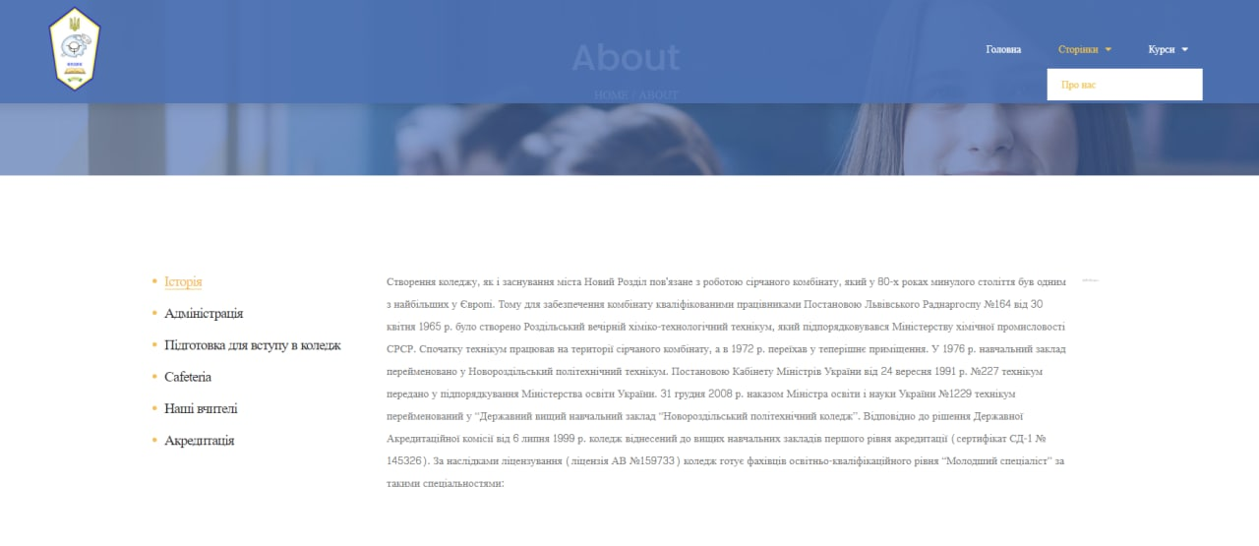

**Рисунок 7. Про нас**

При натискані на розід «Блог» можна перейти на сторінку де можна ознайомитися з новинами коледжу.

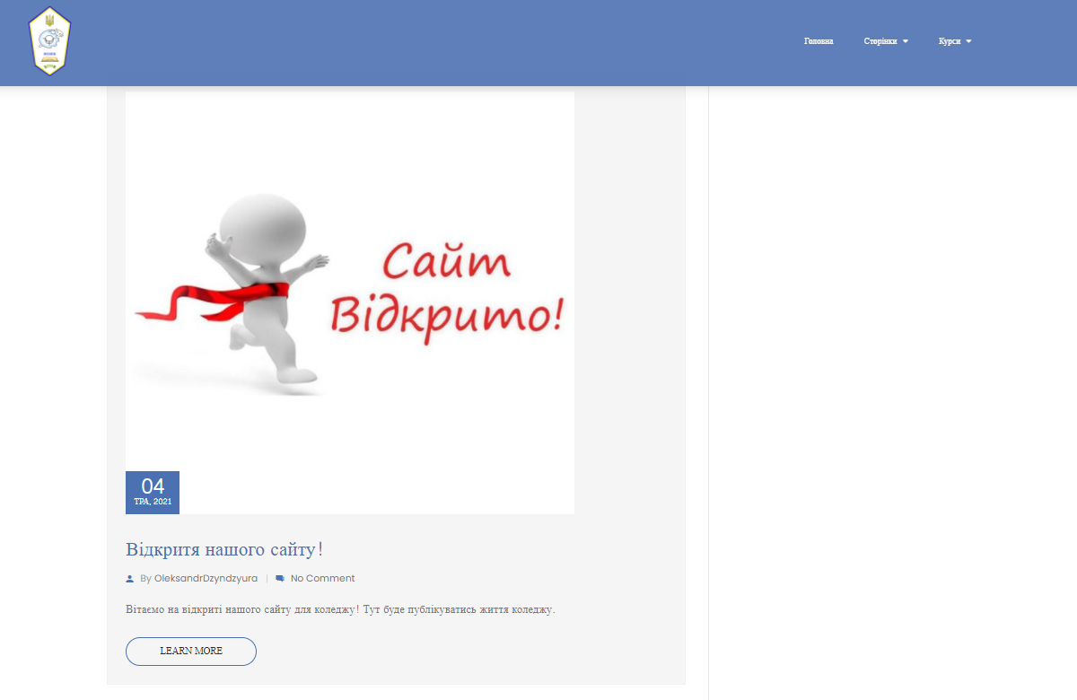

**Рисунок 8. Сторінка новин**

При натискані на розід «Події» можна перейти на сторінку де можна ознайомитися з заходами які будуть проводитися в коледжі або за його межами.

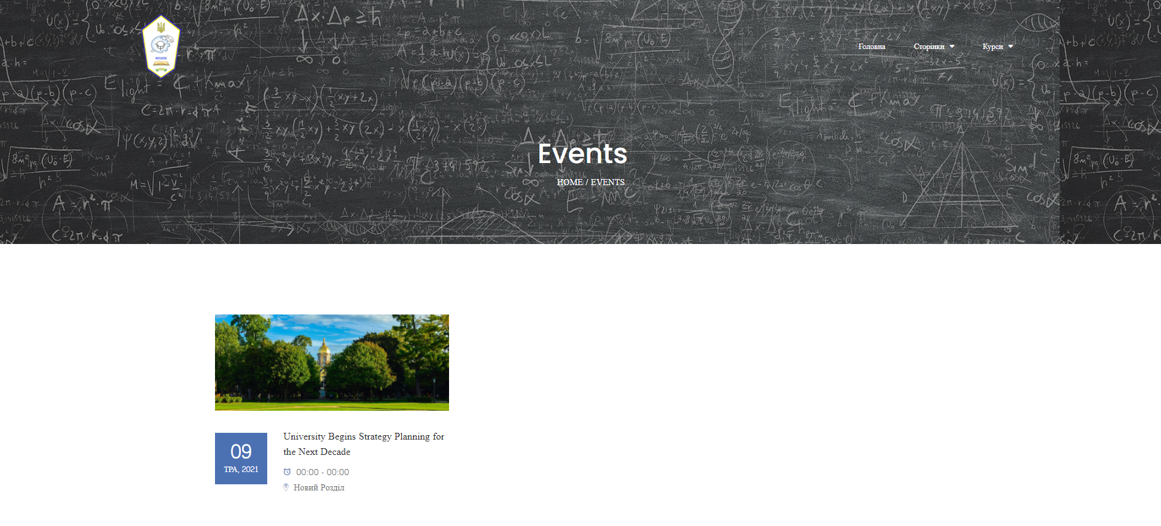

**Рисунок 9. Події**

При натискані на пункт «Зв’язок» можна перейти на сторінку де можна побачити контакту інформацію для зв’язку з коледжем а також залишити повідомлення для зворотнього зв’язку

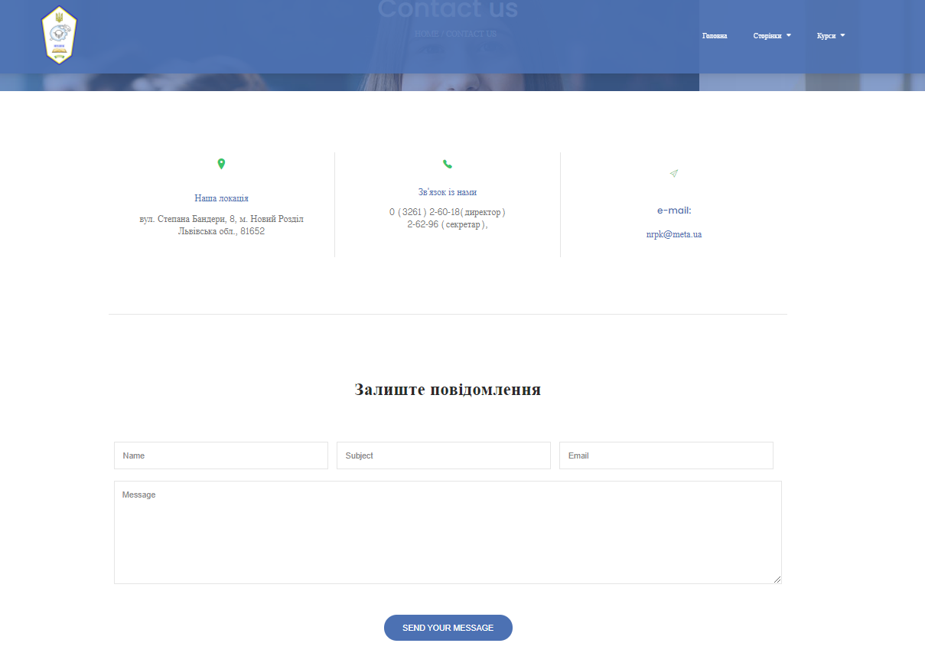

**Рисунок 10. Зв’язок з нами.**

# Висновки

Розроблений сайт для цикловій комісії дозволяє, сприяти інтеграції між викладачами та студентами, дозволяє отримувати необхідну навчально-методичну літературу, а також отримувати найбільш актуальну інформацію стосовно змін навчальних планів і проведення лекційних та семінарських занять. Сайт розроблений за допомогою мов програмування HTML/CSS, PHP, і CMS WORDPRES. Cайт створений в навчальних цілях, проте після доопрацювання може використовуватися для в навчальних закладах.

До переваг сайту можна віднести:

* сайт відображається у всіх веб-браузер однаково;
* зручний користувацький інтерфейс;
* наявність великоїх кількості функціональних можливостей;
* висока швидкість оновлення інформації;
* адаптація до різних гаджетів, наприклад, мобільних смартфонів, планшетів.

Недоліки програми:

* не враховуються інтереси всіх груп цільової аудиторії;
* низька швидкість сайту;
* погано розроблений дизайн;
* наявність проблем з пошуковими системати.

Шляхи вдосконалення:

* покращення інтерфейсу програми з врахуванням інтересів всіх груп цільової аудиторії;
* збільшення швидкості завантаження сторінок;
* створення підказок заради зручності користування;
* введення авторизації користувачів;
* оновлення дизайну;
* стовення нових розділ;
* організація розсилки новин.

В рамках індивідуально пошукової роботи я вивчив мови програмування такі як: PHP,JavaScript особливості вивчення мов програмування. Також під час цього дослідження, я зібрав загальну інформацію щодо існуючих веб-сторінок (Розділ 1.2, ст 12), завдяки чому розробив веб-сайт, вивчив структуру і зміст інформаційних ресурсів веб-сайтів, навчився працювати з тематичною літературою (в тому числі й англомовною), дізнався більше інформації стосовно функціонування циклової комісії ( Розділ 1.3, ст 14), а найголовніше - отримав практичні та теоретичні знання, які знадобляться мені в подальшому.

# Список використаних джерел

1. Дакетт Д. HTML и CSS. Разработка и создание веб-сайтов. [Електронний ресурс] / Джон Дакетт. – 2017. – Режим доступу: <https://library-it.com/web/html/html-i-css-razrabotka-i-dizajn-veb-sajtov-2017/>.
2. Дэвид Ф. JavaScript. Полное руководство. 7-е издание [Електронний ресурс] / Флэнаган Дэвид // 7. – 2021. – Режим доступу: <https://cloud.mail.ru/public/Tbtg/ezTLZ4Ka3>.
3. Зандстра М. РНР объекты, шаблоны и методики программирования [Електронний ресурс] / Мэтт Зандстра // 4. – 2015. – Режим доступу: <https://www.htbook.ru/kompjutery_i_seti/setevye_tekhnologii/php-obekty-shablony-metodiki-programmirovaniya>.